ЙОДНОЕ ЧИСЛО И УДЕЛЬНАЯ ПОВЕРХНОСТЬ
РАСТИТЕЛЬНОЙ БИОМАССЫ АКТИВИРОВАННОЙ H₃PO₄

М.М. Кенжебаева, Ж.М. Жандосов, Д. Қарғабай,
А.Т.Оразбеков,З.А. Мансуров.
КазНУ имени аль-Фараби, пр. аль-Фараби 71, Алматы, Казахстан
Институт Проблем Горения, ул. Богенбай батыра 172, Алматы, Казахстан
E-mail: jandosovj@gmail.com

Введение
Растительная биомасса (лигноцеллюлоза) является восполняемым и неисчерпаемым источником углеродных материалов (УМ), при условии развития подходящих методов производства последних. Кроме того, этот вид сырья имеет более равномерное географическое распределение по сравнению с углем и нефтью. Таким образом, растительная биомасса – это регенерируемый природный ресурс, который является технически реализуемой альтернативой ископаемому топливу в производстве УМ. Типичными примерами растительной биомассы Республики Казахстан являются скорлупы абрикосовых косточек (АК) и грецких орехов (ГО), рисовая шелуха (РШ) [1]. Важнейшими характеристиками УМ являются их пористость и развитая удельная поверхность. Процессы, направленные на развитие пористой структуры углеродных материалов, носят название активации, а полученные таким образом УМ носят название активированных углеродных материалов (АУМ). Химическая активация проводится в присутствии дегидратирующих агентов (H₃PO₄, ZnCl₂, KOH и т.д.), при более низких температурах (~300-700 ^{о}С) по сравнению с физической (пиролиз с последующей газификацией), однако требует последующей отмывки для удаления остаточных реагентов, а также примесей в исходном сырье [2]. АУМ находят универсальное применение в химической технологии, энергетике, медицине, фармацевтической и пищевой промышленности, процессах катализа и водоочистки и т. д.
Йодное число является относительным показателем пористости АУМ и стандартным оценочным критерием при использовании их для очистки веществ в жидкой фазе. Оно не обязательно коррелирует с адсорбционной способностью углерода по отношению к другим адсорбатам и может быть использовано только для аппроксимации площади поверхности в случаях некоторых типов АУМ [3]. Йодное число является мерой уровня активности АУМ: более высокое число указывает на более высокую степень активации (типичный диапазон 500-1200 мг/г). Значения площади поверхности АУМ, определяемые по методу йодного числа не совпадают с определяемыми по методу низкотемпературной адсорбции азота. В случае высокого содержания кислорода в углеродном материале (более 2%) – оно, как правило, ниже; в случае низкого содержания кислорода (менее 1%) – оно выше [4].

Экспериментальная часть

- Получение углеродных материалов
1.1 Активация растительной биомассы фосфорной кислотой
АУМ были получены из растительного сырья путем активации 70% фосфорной кислотой при массовом отношении- сырье/H₃PO₄– 1:2 (в пересчете на исходные вещества), при различных температурах в кварцевом реакторе, в вертикальной электропечи со скоростью подъема температуры 10 ^{о}С/мин до необходимой. Время активации составило 1 ч - для АК и ГО при температуре- 500^{о}С, и 2 ч - для РШ, из которой были получены образцы КРШ-Р-300^{о}С, КРШ-Р-400^{о}С, КРШ-Р-500^{о}С, КРШ-Р-600^{о}С. Продукты карбонизации промывали дистиллированной водой путем кипячения, седиментации и декантирования до нейтральной реакции. Продукты карбонизации РШ подвергли дополнительной щелочной обработке 1 М раствором NaOH (кипячение -10 мин) с целью удаления диоксида кремния, затем также промывали водой до нейтральной реакции [5].

2. Адсорбционные исследования АУМ
2.1 Адсорбция йода на углеродных материалах
Для приготовления 1л рабочего раствора йода (0,1 н) брали навески кристаллического йода (12,69 г) и йодида калия (19,1 г), растирали в фарфоровой ступке. Смесь перенесли в мерную колбу из темного стекла на 1 л, прилили 50 мл дистиллированной воды, закрыли пробкой, перемешали и оставили на 4 ч. Далее, содержимое колбы разбавили до метки водой и перемешали. Для определения точного титра р-ра йода, использовали 0,1 н р-р тиосульфата натрия, приготовленного из стандартного титра (фиксанала). Титрование йодных р-ров проводили с использованием крахмального индикатора. Для проведения адсорбции йода, 5 навесок (0,1– 0,5 ±0,0001 г) испытуемого углеродного материала, помещали в термостойкие стаканы на 100 мл, приливали 10 мл 5% р-ра HCl и упаривали на плитке в течение 30 с, а затем охлаждали. В стаканы приливали по 25 мл рабочего р-ра йода, вакуумировали в эксикаторе, содержимое перемешивали на магнитной мешалке в течение 10 мин, и центрифугировали. Надосадочную жидкость декантировали в колбу на 100 мл и титровали стандартным р-ром тиосульфата натрия для установление конечной концентрации йода. Адсорбционную способность рассчитовали по формуле:

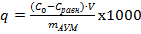 (1)

где q – количество йода (мг), адсорбированного на 1г АУМ, – начальная концентрация йодного раствора (приблизительно 12,69 г/л), – равновесная концентрация раствора йода (найденная путем титрования раствором Na₂S₂O₃), г/л, – объем йодного раствора (25 мл), - масса активированного угля, г.
2.2 Низкотемпературная адсорбция азота

Информацию о микропористой и мезопористой текстуре (область от 17 до 3000 Ǻ) образца РШ получали методом низкотемпературной адсорбции азота на приборе ASAP-2400 («Micromeritics Instrument. Corporation», Norcross, GA, USA) после предварительной тренировки образцов, проводимой при 150°С и остаточном давлении менее 0,001 мм. рт. ст. Далее проводили измерения изотерм адсорбции азота при температуре жидкого азота 77К в диапазоне относительных давлений от 0,005 до 0,991 и их стандартную обработку по методу БЭТ.

3. Элементный анализ

Содержание элементов (C,H,N,O) определяли на элементарном анализаторе “VARIO ELEMENTAR III” и на энерго-дисперсионном рентгеновском спектрометре EDAX (EDAX Сo.), оснащенным полупроводником (полимер, окошко d = 0,3 мм.) детектором с энергетическим разрешением 128 эВ.

Результаты и обсуждение

В данной работе йодное число (IN) определялось в соответствии со стандартом ASTM D4607-94.
Химизм методики основан на следующих уравнениях реакций:

J₂+J⁻=J₃⁻ [K= 7,1x10²] (2)

Присутствие йодид-аниона обеспечивает растворимость йода, переходящего в форму трийодид-аниона (2).
J₃⁻+2S₂O₃²⁻=3J⁻+S₄O₆²⁻ (3)

Окисление тиосульфата до тетратионата (3) проходит за счет количественного восстановления йода и позволяет титриметрически определить его концентрацию согласно уравнению (4):

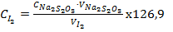 (4)

Методика определения йодного числа основана на использование сорбционной модели Фрейндлиха, согласно следующему уравнению:

(5)

где q – сорбционная емкость по йоду (мг/г), определяемая из уравнения (1)
C – равновесная концентрация йодного раствора, К – константа Фрейндлиха,
1/n – адсорбционный показатель
Зависимость логарифма удельной адсорбции по йоду от логарифма равновесной концентрации йода графически выражается прямой линией, отсекающей на оси ординат отрезок, равный logК и получается путем прямого логарифмирования уравнения (5):

(6)

Используя тангенс угла наклона, вычисляют адсорбционный показатель (tgα = 1/n). Йодное число рассчитывают при условной концентрации 2,5 г/л (0,02 моль/л).
После проведения сорбции йода на образцах КРШ и вычислений по формулам (1) и (6), строили графики зависимости в координатах logq/logC_{равн}. представленные на рисунке 1.

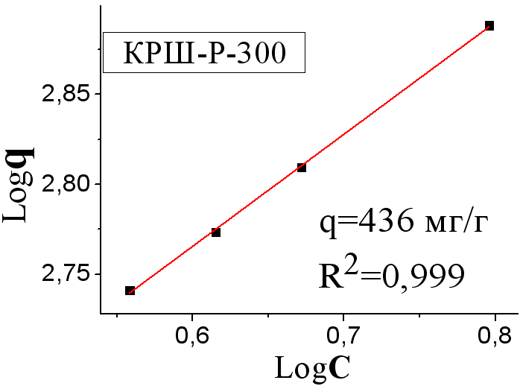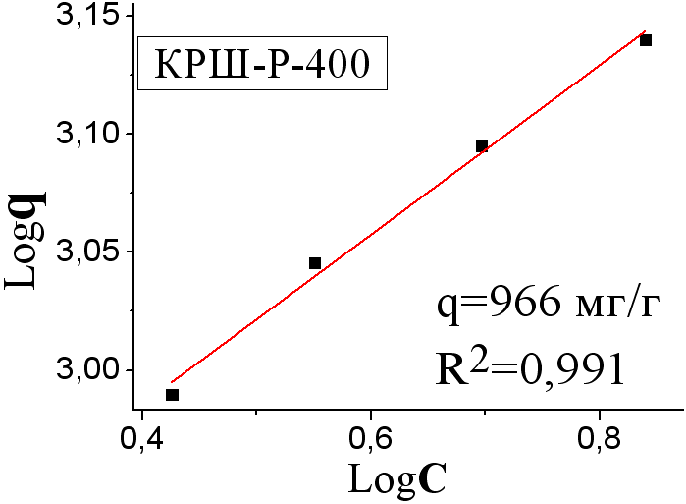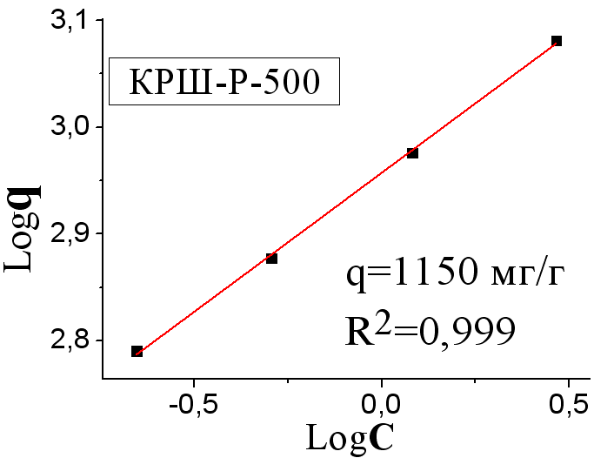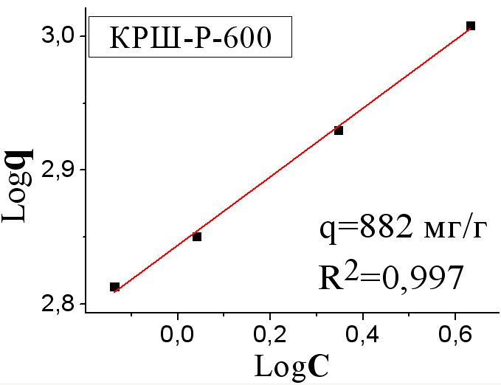

Рис. 1 – Линейные изотермы Фрейндлиха адсорбции йода на образцах КРШ

Линеаризованные изотермы Фрейндлиха в координатах logq/logC_{равн}. для сорбции йода на образцах АУМ, полученных из РШ, АК и ГО путем активации Н₃РО₄ при 500^{о}С представлены на рисунке 2.

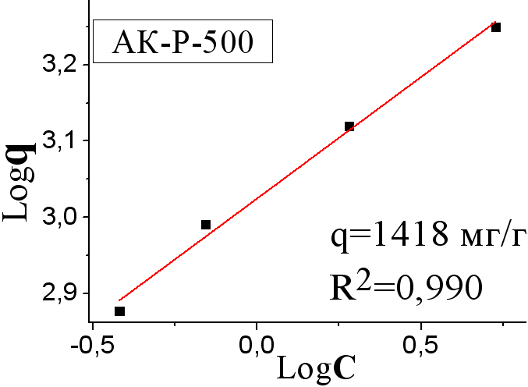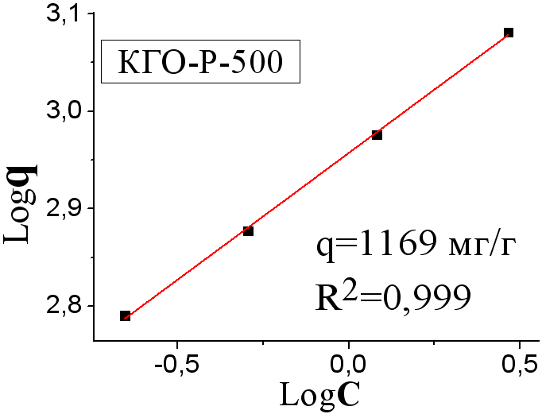

Рис. 2 – Линейные изотермы Фрейндлиха адсорбции йода на образцах
АУМ на основе РШ, АК и ГО

Полученные данные йодного числа (IN) испытуемых образцов соотнесены с ранее полученными данными удельной поверхности [5], элементного анализа в таблицах 1, 2.

Таблица 1 – зависимость удельной поверхности и йодного числа от температуры синтеза и содержания кислорода для образцов КРШ

1 | 2 | 3 | 4 | 5 | 6
Образцы | IN, мг/г | S_{БЭT}, м²/г | S_{БЭT}/IN | 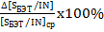 ,% | O, %
КРШ-Р-300 | 436 | 964 | 2,21 | +27 | 22,8
КРШ-Р-400 | 966 | 1476 | 1,53 | -12,1 | 8,8
КРШ-Р-500 | 1150 | 1690 | 1,47 | -15,5 | 8,6
КРШ-Р-600 | 882 | 1552 | 1,76 | +1,2 | 16,4

Из таблицы 1 видно, что имеется оптимум температур (400-500^{о}С), с точки зрения условий получения АУМ с наибольшими значениями удельной поверхности и йодного числа. Также имеется неявная корреляция между удельной поверхностью и йодным числом (столбцы 3, 4): отклонение от среднего соотношения удельной поверхности и йодного числа ([S_{БЭT}/IN] _{ср}=1,74) составило не более 27% (столбец 5). Согласно данным столбцов 6 и 4, чем больше содержание кислорода в образце, тем больше соотношение удельной поверхности и йодного числа. Это, по-видимому, связано с тем, что большое количество полярных кислородсодержащих групп на поверхности АУМ препятствует адсорбции неполярных молекул йода [4].

Таблица 2 – зависимость удельной поверхности и йодного числа от типа сырья и содержания кислорода для образцов АУМ активированных при 500 ^{о}С.

1 | 2 | 3 | 4 | 5 | 6
Образцы | IN, мг/г | S_{БЭT}, м²/г | S_{БЭT}/IN | 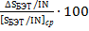 ,% | O, %
КРШ-Р-500 | 1150 | 1690 | 1,47 | +8,89 | 6,9
АК-Р-500 | 1418 | 2030 | 1,43 | +5,9 | 5,0
КГО-Р-500 | 1169 | 1335 | 1,14 | -15,6 | 4,7

Аналогично, из таблицы 2 видно, что чем больше содержание кислорода (столбец 6), тем больше соотношение удельной поверхности и йодного числа (столбец 4), которое зависит от типа исходного сырья, а именно- чем больше содержание в нем лигнина (ГО,АК>РШ), тем меньше кислорода в исходном и конечном материале. Йодное число также является мерой содержания микропор (< 2 нм), что эквивалентно площади удельной поверхности АУМ в диапазоне 900 -1100 м²/г.

Выводы
Таким образом, хотя результаты методов определения йодного числа и удельной поверхности и не связаны напрямую, они взаимодополняют друг друга при выборе оптимальных условий получения пористых углеродных материалов. Из серии образцов КРШ, полученных путем активации рисовой шелухи фосфорной кислотой при различных температурах, наибольшую удельную поверхность и йодное число имеют образцы, активированные в интервале 400-500^{о}С (КРШ-Р-400, КРШ-Р-500). Чем больше содержание кислорода в исходных и конечных материалах, тем больше соотношение удельной поверхности и йодного числа АУМ: образец полученный активацией фосфорной кислотой при 500^{о}С (АК-Р-500) имеет наибольшую удельную поверхность (2030 м²/г) и йодное число (1418 мг/г).

Литература

1. Z.A. Mansurov, M.K. Gilmanov, in: Sorbents: Properties, Materials and Applications, Edited Thomas P. Willis, Nova Science Publishers Inc., NY (2009), Chapter 3, pp. 217-284.
2. Jandosov, J.M., N.V. Shikina, M.A. Bijsenbayev, M.E. Shamalov, Z.R. Ismagilov, Z.A. Mansurov. 2009. “Evaluation of synthetic conditions for H₃PO₄ chemically activated rice husk and preparation of honeycomb monoliths.”Eurasian Chemico-technological journal, 11:3, pp.245-252.

3. ASTM D4607-94 Standard Test Method for Determination of Iodine Number of Activated Carbon, 2011.

4. J. B. Donnet, A. Santini, D. Maafa, H. Balard, F. Padella, and A. La Barbera .The Difference between Iodine Number and Nitrogen Surface Area Determinations for Carbon Blacks // Rubber Chemistry and Technology: March 2006, Vol. 79, No. 1, pp. 120-134.

5. Жандосов Ж.М. Диссертация «Модифицированные углеродные наноматериалы на основе рисовой шелухи и абрикосовой косточки», // Алматы – 2010, стр. 64, 68.

